高二数学（理）第19周周末练习（2010-7-3）
期末复习题
姓名 班级
一、选择题：
1．已知集合，若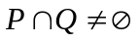，则等于 （ D ）
A． B． C．或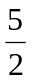 D．或
2．复数满足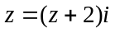，则 （ C ）
A．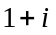 B．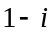 C．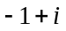 D．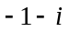
3．下面四个命题中正确的是：（ D ）
A、“直线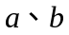不相交”是“直线为异面直线”的充分非必要条件
B、“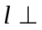平面”是“直线垂直于平面内无数条直线”的充要条件
C、“垂直于在平面内的射影”是“直线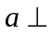”的充分非必要条件
D、“直线平行于平面内的一条直线”是“直线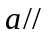平面”的必要非充分条件
4、已知函数对任意实数都有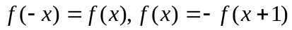且在[0，1]上单调递增，则 ( C )
A.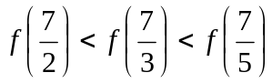 B.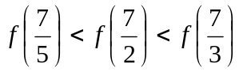
C.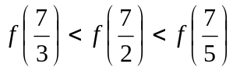 D.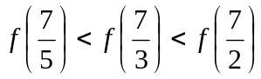
5．函数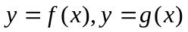在上连续，在可导，且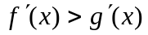，则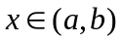时有（ C ）
A. 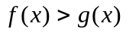 B. 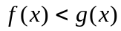
C. 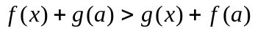 D. 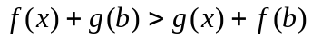
6． 若函数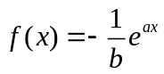在x=0处的切线与圆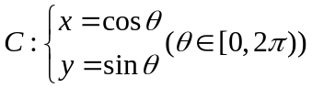相离，则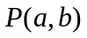与圆的位置关系是： ( B )
A．在圆外 B．在圆内 C．在圆上 D．不能确定
7．设函数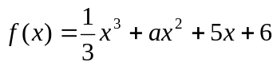在区间[1，3]上是单调函数，则实数a的取值范围是
（ C ）
A．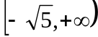 B．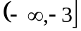 C．∪ D．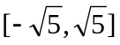
8．函数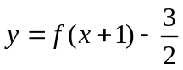为奇函数，若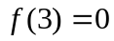，则在中当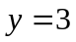时，等于（ A ）
A． B. 1 C. 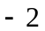 D. 2
9．现有四所大学进行自主招生，同时向一所高中的已获省级竞赛一等奖的甲、乙、丙、丁四位学生发出录取通知书．若这四名学生都愿意进这四所大学的任意一所就读， 则仅有两名学生被录取到同一所大学的概率为（ B ）
A． B．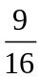 C．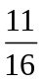 D．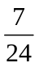
10． 若定义在R上的减函数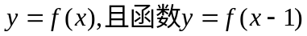的图象关于点（1，0）对称，若对任意的恒成立，则当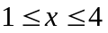时，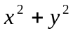的取值范围是（ B ）
A．[0，20] B．[2，32] C．[2，20] D．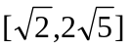
11．设方程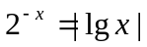的两个根为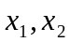，则 （ D ）
A．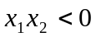 B．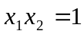 C．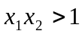 D．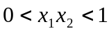
12． 函数的定义域为，若满足①在内是单调函数，②存在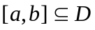，使在上的值域为，那么叫做闭函数，现有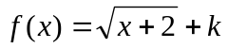是闭函数，那么的取值范围是 ( D )
A.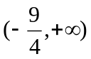 B.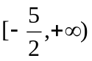 C.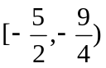 D.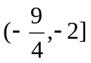
二、填空题：
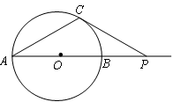
13．如图，是⊙的直径，是延长线上的一点。过作⊙的切线，切点为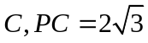，若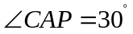，则⊙的直径
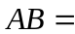____ 4 ____.
y
x
A
B
O
14．已知抛物线y²=4a(x+a)(a>0)，过原点O作一直线分别
交抛物线于A、B两点，如图所示，则|OA|•|OB|的最小值为 4a² .
15．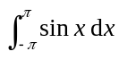的值为 0 .
16. 某旅馆有1个三人间、2个两人间可用，有三个成人带两个小孩来投宿，小孩不宜单住一间(必须有成人陪同)，且不要求房里都住有人，则不同的安排住宿方法有____60 种．
17．已知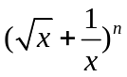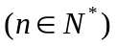展开式中常数项是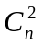，则的值为 3或6 。
18．我校在上次摸考中约有1000人参加考试，数学考试的成绩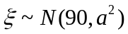（，试卷满分150分），统计结果显示数学考试成绩在70分到110分之间的人数约为总人数的，则此次数学考试成绩不低于110分的学生约有 200 人。
19.有5对夫妻站成一列，则每对夫妻中丈夫站在妻子后面(不一定相邻)的概率为 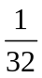 .
20．设函数的定义域为D，若存在非零实数使得对于任意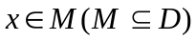，有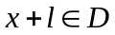，且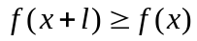，则称为M上的高调函数。如果定义域为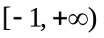的函数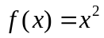为上的高调函数，那么实数的取值范围是 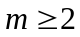 。如果定义域为R的函数是奇函数，当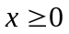时，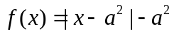，且为R上的4高调函数，那么实数的取值范围是 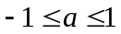 。

三、解答题：
21． 已知等腰三角形中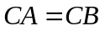,过其重心G及顶点A作圆与BG切于点G，再延长OG交此圆于点D，AB交此圆于点E，求证：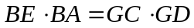.
A
G
D
C
B
E
提示：延长AG至F，使AG=GF, 得四边形GBFC为平行四边形，则一方面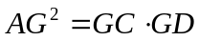,另方面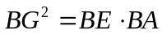，而BG=AG, 则.

22．某地有A、B、C、D四人先后感染了甲型H1N1流感，其中只有A到过疫区.B肯定是受A感染的.对于C，因为难以断定他是受A还是受B感染的，于是假定他受A和受B感染的概率都是.同样也假定D受A、B和C感染的概率都是.在这种假定之下，B、C、D中直接受A感染的人数就是一个随机变量.写出的分布列(不要求写出计算过程),并求的均值（即数学期望）
解：随机变量X的分布列是
 | 1 | 2 | 3
P
的均值为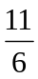
附：的分布列的一种求法
共有如下6种不同的可能情形，每种情形发生的概率都是：
① | ② | ③ | ④ | ⑤ | ⑥
A—B—C—D | A—B—C  └D | A—B—C  └D | A—B—D  └C | A—C—D  └B
在情形①和②之下，A直接感染了一个人；在情形③、④、⑤之下，A直接感染了两个人；在情形⑥之下，A直接感染了三个人。

23. 某电视生产企业有A、B两种型号的电视机参加家电下乡活动，若企业投放A、B两种型号电视机的价值分别为a、b万元，则农民购买电视机获得的补贴分别为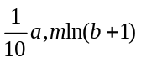万元（m＞0且为常数）．已知该企业投放总价值为10万元的A、B两种型号的电视机，且A、B两种型号的投放金额都不低于1万元．
（1）请你选择自变量，将这次活动中农民得到的总补贴表示为它的函数，并求其定义域；
（2）求当投放B型电视机的金额为多少万元时，农民得到的总补贴最大？
解（1）设投放B型电视机的金额的x万元，则投放A型电视机的金额为（10 – x ）万元，农民得到的总补贴 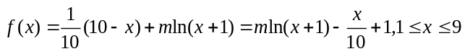
………………5分（没有指明x范围的扣1分）
（2）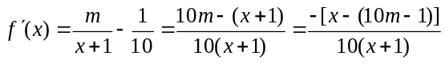，令y′=0得x=10m –1……7分
1°若10m–1≤1即0＜m≤，则f（x）在[1，9]为减函数，当x=1时，f（x）有最大值；
2°若1＜10m–1＜9即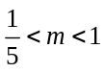，则f（x）在[1，10m–1]是增函数在[10m–1，9]是减函数，当x=10m–1时，f（x）有最大值； 3°若10m–1≥9即m≥1，则f (x)在[1，9]是增函数，当x=9时，f（x）有最大值．
答：当0＜m≤时，投放B型电视机1万元；当时，投放B型电视机（10m–1）万元，当m≥1时，投放B型电视机9万元．农民得到的总补贴最大.

24． 已知抛物线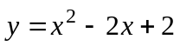和过原点，倾角为的直线交于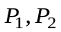两点，点Q在线段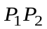上，且满足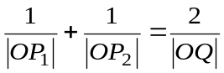.
(1)写出直线的参数方程；
(2)把点Q的坐标表示成的函数，当在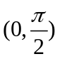内变动时，求点Q轨迹的普通方程.
提示：(1)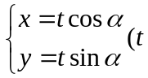为参数)；
(2) 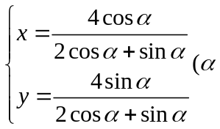为参数，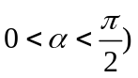，
点Q轨迹的普通方程为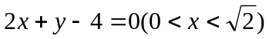

25．（本小题满分12）己知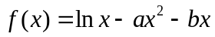.
(1)若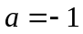，函数在其定义域内是增函数，求的取值范围；
(2)当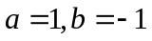时，证明函数只有一个零点；
解：(1)依题意：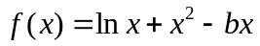
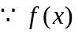在上递增，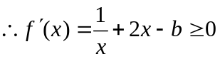对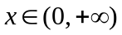恒成立
即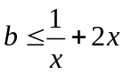对恒成立，只需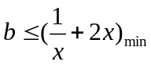
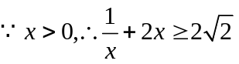 当且仅当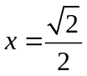时取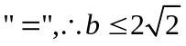，
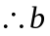的取值范围为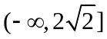
(2)当时，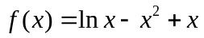，其定义域是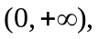
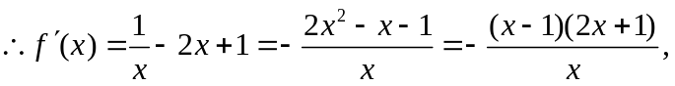
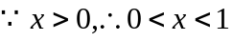时，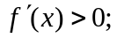当时，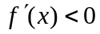
函数在区间上单调递增，在区间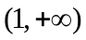上单调递减
当时，函数取得最大值，其值为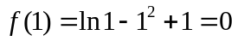
当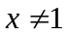时，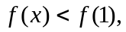即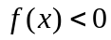 函数只有一个零点

26．设数列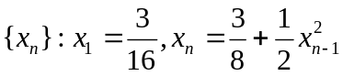，其中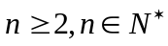，用数学归纳法证明：
对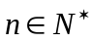都有 （1）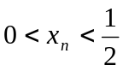； （2）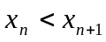； （3）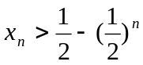.
证明： （1）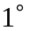. 当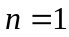时，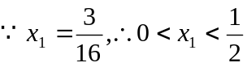成立；
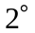. 假设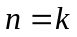时，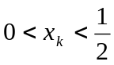成立，
∴当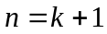时，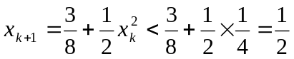，
而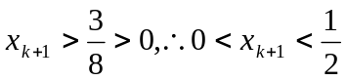；
由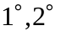知，对都有.
（2）. 当n=1时，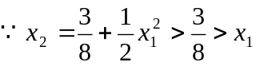，命题正确；
. 假设时命题正确，即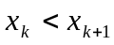，
当时，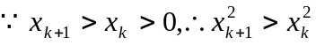，
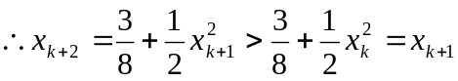，命题也正确；
由，知对都有.
（3）. 当n=1时，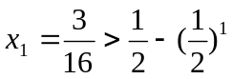，命题正确；
. 假设时命题正确，即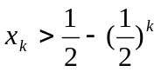
∴当时，
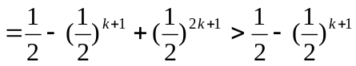，命题正确；
由、知对都有.

